

高爾夫》台灣大哥大TLPGA，林子麒開局領先兩桿
羅開Golf 頻道2019年12月11日 下午8:48
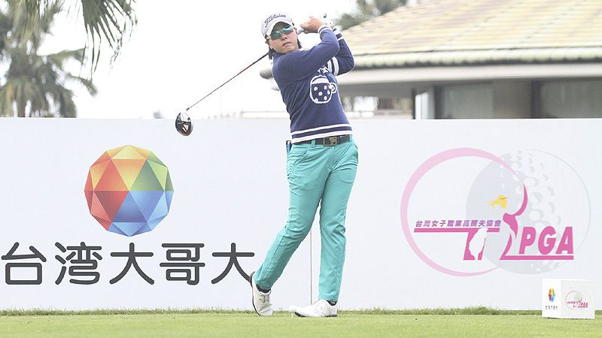
高爾夫》台灣大哥大TLPGA，林子麒開局領先兩桿
【羅開新聞中心葉怡君新北市採訪報導 照片╱TLPGA提供╱鍾豐榮攝影】手感火熱的台灣職業好手林子麒十二月十一日在總獎金五百萬元的女子台巡年度封關大賽-2019「台灣大哥大女子公開賽」第一回合，靠著精彩的前九洞賺進四桿，包括全場唯一的老鷹，最後以低於標準兩桿的七十桿作收，領先兩桿傲視群雌。
我國旅韓好手陳宇茹在第一洞吞下柏忌，但隨即穩住陣腳，進帳三隻小鳥、兩柏忌，最終繳出平標準桿的七十二桿，與2017年比賽冠軍泰國好手Ploychompoo Wilairungrueng（普羅瓊波．韋拉蘭倫）、泰國女將Kanphanitnan Muangkhumsakul（坎潘妮蘭．穆安庫莎卡）、Pimpadsorn Sangkagaro（皮帕宋•珊卡賈蘿）及中國選手王天妤，並列第二名。
林子麒今年下半年在TLPGA台巡賽表現相當搶眼，不但拿下南一TLPGA公開賽與建大輪胎盃冠軍，上一場法國巴黎銀行TLPGA傳承賽還排名第二。林子麒表示最近自己的體能與球技保持的不錯，今天前九洞修正昨天配對賽鐵桿不準的缺失，「鐵桿距離計算得很不錯。」
轉入職業十一年來累積拿下七座冠軍的林子麒，在距離465碼的第八洞，第二桿直攻旗竿打到果嶺左前方的長草區，第三桿用54度劈起桿直接把球送進洞中，射下今天全場唯一的老鷹。她說：「那一球離洞口還有十五碼，而且草其實還滿長的，因此能把球切進洞裡，有點意外。」
林子麒表示後九洞球場風勢變大，距離不易精準掌握，上果嶺也都留下比較長的推桿，因此也因為長推桿沒有處理好，吞下了兩記柏忌。
另一方面，陳宇茹沒受第一洞運氣不好的柏忌影響，隨後如願減少失誤，後九洞穩穩賺進兩桿，包括第十四洞切球直接進洞，以及第十六洞的十五碼博蒂推桿。陳宇茹說：「那一桿推桿路線草紋是朝兩面流，因此我索性瞄中間打，結果球應聲進洞。」
我國旅美LPGA一姊徐薇淩今天似乎沒有找到球感，打得有點悶，全天只抓下一隻小鳥，另外吞下兩記柏忌，繳出高於標準桿一桿的七十三桿，與包括衛冕冠軍李旻等八位選手並列第七。徐薇淩表示她平常上場前都會上練習場練習揮桿，但本週球場沒有練習場，有點不太適應，「覺得有點空虛。」
李旻今天一開場就吞下柏忌，但她表示並不是因為尋求衛冕壓力過大，主要原因是比賽太過密集，賽前才回台灣，沒有時間練球，「特別是上週（中國公開賽）的果嶺很快，本週較慢，所以還在調適。」李旻表示今天風有比較大，有幾洞碼數沒有抓好，「但一開賽能打出這個成績，我覺得還可以接受。」
我國兩位旅日好手姚宣榆與蔡佩穎，今天雙雙繳出七十四桿，並列第十六位。蔡佩穎表示，「現在日本比賽水準越來越高，所謂的『黃金世代』（20-23歲）年輕選手突出，但我還是希望能拿下冠軍。」
大會在完成第一回合比賽後也依成績重新編組，領先的林子麒、陳宇茹與珊卡賈蘿預計明天上午十點三十分從第一洞出發，第二回合賽後，將取成績排名前五十（含並列）的選手們，晉級週五的決賽，比賽現場不收門票，歡迎球迷踴躍進場觀賽。

